
TRƯỜNG CAO ĐẲNG CÔNG NGHỆ THỦ ĐỨC
KHOA CÔNG NGHỆ THÔNG TIN

BÁO CÁO KẾT THÚC MÔN HỌC
Lập trình android nâng cao
Xây dựng ứng dụng “Quản lý thuốc”

Sinh viên thực hiện: Nhóm 23
- Trần Thanh Nhẫn
- Mai Xuân Trí

Khoa: Công nghệ thông tin Khóa: 2018

Ngày 30/06/2020
NHẬT KÝ HOẠT ĐỘNG
STT | Họ Tên | Công việc | Đánh giá
1 | Trần Thanh Nhẫn | Nghiên cứu đề tài.  Vẽ mockup.  Thiết kế database.  Thiết kế và code màn hình 1,2,3,4.  Thiết kế customlisview.  Viết báo cáo. | 50%
2 | Mai Xuân Trí | Nghiên cứ đề tài.  Thiết kế database.  Thiết kế và code màn hình 5,6,7,8  Thiết kế customlistview.  Viết báo cáo. | 50%
CHƯƠNG 1: MỞ ĐẦU
  - Giới thiệu môn học và nhóm thực hiện
Môn di động 2 là môn nâng cao của di động 1. Môn học này giúp sinh viên phát triển kỹ năng lập trình, tự tiềm kiếm, cập nhật kiến thức mới giúp áp dụng cho các dự án thực tế.
Kiến thức mới: Animation, Run drawble, Custom view, Sensor.
Thành viên thực hiện:
- Trần Thanh Nhẫn
- Mai Xuân Trí
  - Mô tả ứng dụng
- Tên ứng dụng: Quản Lý Bán Thuốc.
- Quản lý các mục: Nhà thuốc, thuốc, hóa đơn, chi tiết bán lẻ của các hiệu thuốc.
- Xem thông tin các nhà thuốc.
  - Ứng dụng trong cuộc sống
- Ứng dụng này giúp quản lý các cửa hiệu, nhà thuốc một cách nhanh chống và dễ dàng.
- Giúp cập nhật các số lượng thuốc, giá tiền thuốc và lưu lại các thông tin buôn bán trên hóa đơn. Giúp người dùng dễ dàng quản lý hơn.
- Giao diện thân thiện cho mọi lứa tuổi sử dụng.
CHƯƠNG 2: PHÂN TÍCH CẤU TRÚC HỆ THỐNG
  - Phân tích hệ thống
Tổng quan: Đây là ứng dụng giúp dễ dàng quản lý các cửa hiệu nhà thuốc. Cho phép người sử dụng cập nhật các nhà thuốc, thuốc mà mình quản lý.
Phạm vi đề tài:
- Xem, thêm xóa, sửa nhà thuốc, thuốc, hóa đơn, chi tiết bán lẻ.
- Lập trình trên Android Studio v4.0.
- Hệ điều hành Android 4.0.
- Thiết bị thử nghiệm: Genymotion, Xiaomi, Samsung.
Chức năng:
- Màn hình 2:
  - Màn hình quản lý
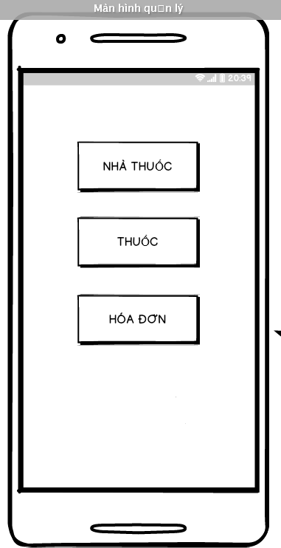
Tiêu đề | Mô tả | Qui trình | Kết quả
Màn hình quản lý | 4button | Thiết kế | Hoàn thành
Button “Nhà thuốc” | Chuyển sang giao diện “Xem giao diện nhà thuốc” | Click | Chuyển sang giao diện “Nhà thuốc”.
Button “Thuôc” | Chuyển sang giao diện thuốc | Click | Chuyển sang giao diện “Thuốc”.
Button “Hóa đơn” | Chuyển sang giao diện Hóa đơn | Click | Chuyển sang giao diện Hóa đơn.
- Màn hình 3:
  - Màn hình Nhà Thuốc
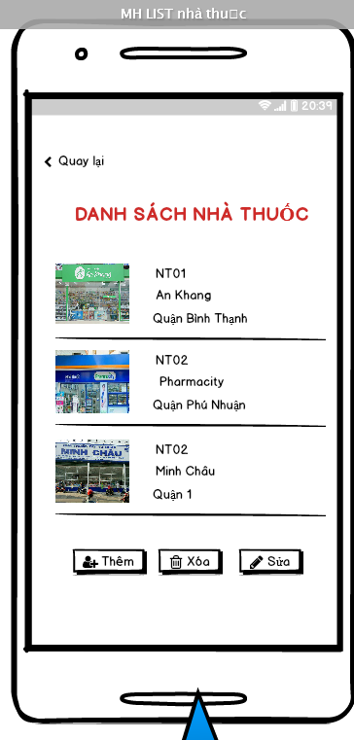

Tiêu đề | Mô tả | Qui trình | Kết quả
Màn hình Nhà Thuốc. | 1 TextView, 1 ListView, 4 button | Thiết kế | Hoàn thành
Button “Thêm”. | Chuyển sang màn hình “Thêm” | Click | Chuyển sang màn hình “Thêm”.
Button “xóa”. | Thực thi chức năng xóa | Click | Thực thi chức năng xóa
Button “sửa”. | Chuyển sang màn hình “sửa” | Click | Chuyển sang màn hình sửa

- Màn hình 4:
  - Màn hình Thêm nhà thuốc
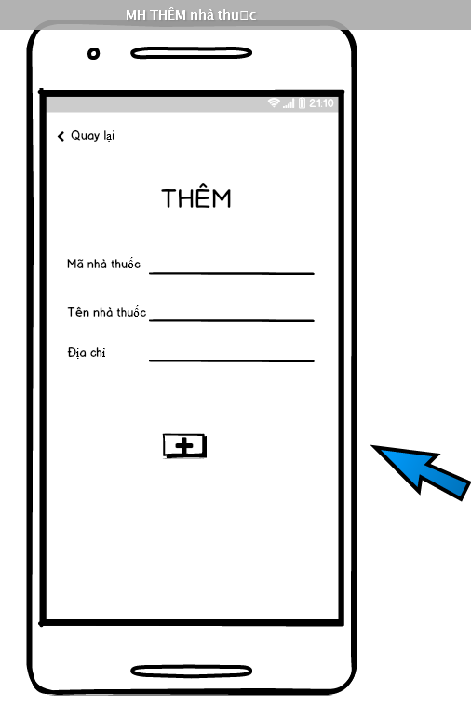

Tiêu đề | Mô tả | Qui trình | Kết quả
Màn hình Thêm nhà thuốc | 3 EditText, 2 button | Thiết kế | Hoàn thành
Button Thêm | Thực thi chức năng Thêm | Click | Thực thi chức năng Thêm
Button Quay lại | Thực thi chức năng quay lại màn hình trước | Click | Thực thi chức năng quay lại màn hình trước
- Màn hình 5:
  - Màn hình Sửa Nhà Thuốc

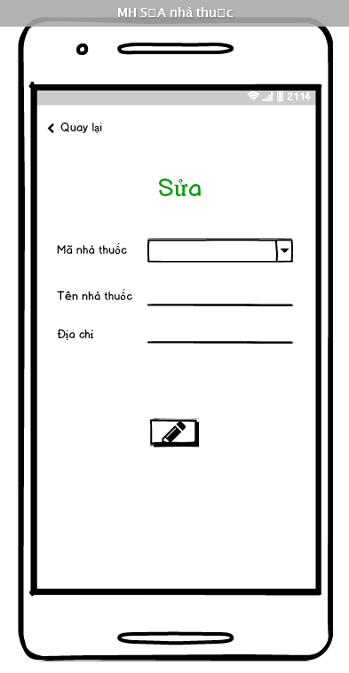

Tiêu đề | Mô tả | Qui trình | Kết quả
Màn hình Sửa nhà thuốc | 3 EditText, 2 button | Thiết kế | Hoàn thành
Button Sửa | Thực thi chức năng Sửa | Click | Thực thi chức năng Sửa
Button Quay lại | Thực thi chức năng quay lại màn hình trước | Click | Thực thi chức năng quay lại màn hình trước
- Màn hình 6:
  - Màn hình Thuốc
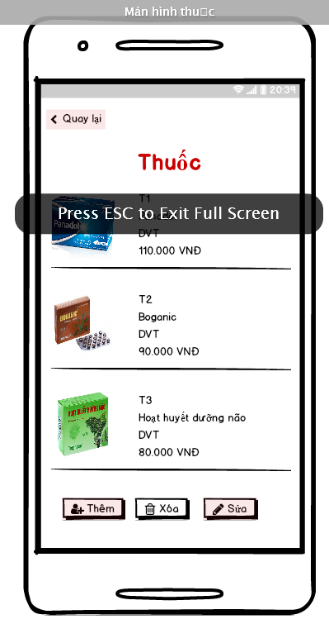

Tiêu đề | Mô tả | Qui trình | Kết quả
Màn hình Thuốc | 1 ListView, 4 button | Thiết kế | Hoàn thành
Button Thêm | Chuyển sang giao diện Thêm Thuốc | Click | Chuyển sang giao diện Thêm Thuốc
Button Sửa | Chuyển sang giao diện Thêm Thuốc | Click | Chuyển sang giao diện Thêm Thuốc
Button Xóa | Thực thi chức năng xóa | Click | Thực thi chức năng xóa
Button Quay Lại | Quay lại màn hình trước | Click | Quay lại màn hình trước
- Màn hình 7:
  - Màn hình Thêm Thuốc
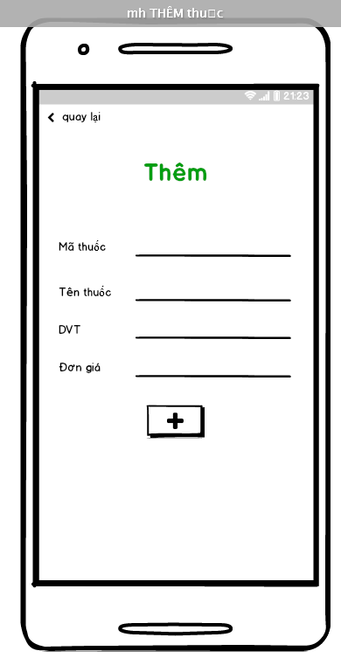

Tiêu đề | Mô tả | Qui trình | Kết quả
Màn hình Thuốc | 4 EditText, 2 Button | Thiết kế | Hoàn thành
Button Thêm | Thực thi chức năng thêm | Click | Thực thi chức năng thêm
Button Quay Lại | Quay lại màn hình trước | Click | Quay lại màn hình trước
- Màn hình 7:
  - Màn hình Sửa Thuốc
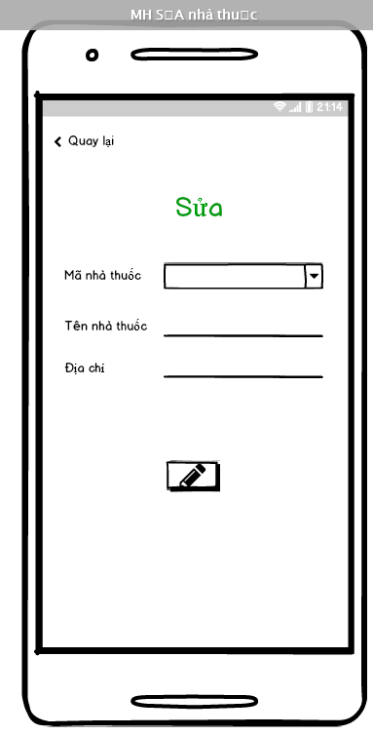

Tiêu đề | Mô tả | Qui trình | Kết quả
Màn hình Thuốc | 1Commbox,2 EditText, 2 Button | Thiết kế | Hoàn thành
Button Sửa | Thực thi chức năng Sửa | Click | Thực thi chức năng Sửa
Button Quay Lại | Quay lại màn hình trước | Click | Quay lại màn hình trước
- Màn hình 8: Mà hình Hóa Đơn
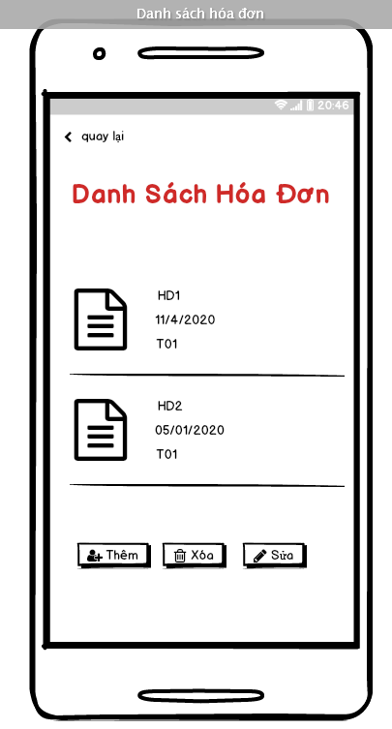

Tiêu đề | Mô tả | Qui trình | Kết quả
Màn Hóa Đơn | 1 listview, 4 button | Thiết kế | Hoàn thành
Button Thêm | Thực thi chức năng Thêm | Click | Thực thi chức năng Thêm
Button Xóa | Thực thi chức năng xóa | Click | Thực thi chức năng xóa
Button Sửa | Thực thi chức năng sửa | Click | Thực thi chức năng sửa
Button Quay Lại | Quay lại màn hình trước | Click | Quay lại màn hình trước
- Màn hình 9: Thêm hóa đơn
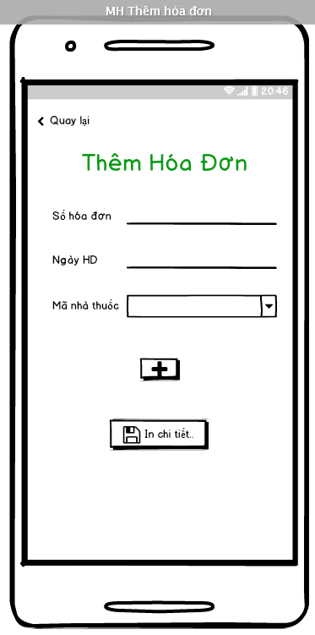

Tiêu đề | Mô tả | Qui trình | Kết quả
Màn hình Thêm Hóa Đơn | 3 Text view, 1 Comobox, 3 button | Thiết kế | Hoàn thành
Button Thêm | Thực thi chức năng Thêm | Click | Thực thi chức năng Thêm
Button Xem chi tiết | Thực thi chức năng xem chi tiết bán lẻ | Click | Chuyển qua giao diện Chi tiết bán lẻ
Button Quay Lại | Quay lại màn hình trước | Click | Quay lại màn hình trước
- Màn hình 10: Màn hình Sửa hóa đơn
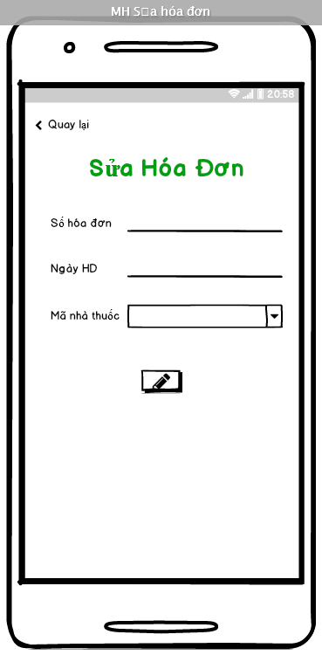

Tiêu đề | Mô tả | Qui trình | Kết quả
Màn hình Sửa Hóa Đơn | 3 Text view, 1 Comobox, 3 button | Thiết kế | Hoàn thành
Button Sửa | Thực thi chức năng Thêm | Click | Thực thi chức năng Sửa
Button Quay Lại | Quay lại màn hình trước | Click | Quay lại màn hình trước.
- Màn hình 11: Màn hình Chi tiết bán lẻ
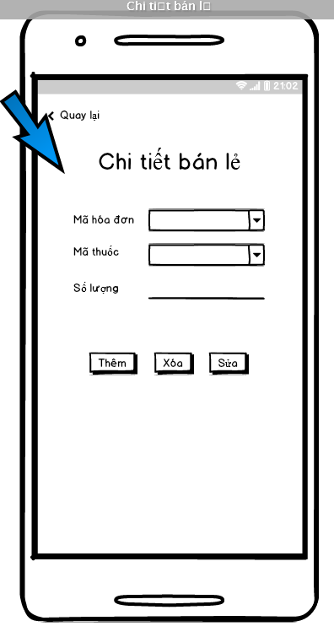

Tiêu đề | Mô tả | Qui trình | Kết quả
Màn hình Chi tiết bán lẻ | 2 Text view, 2 Comobox, 4 button | Thiết kế | Hoàn thành
Button Thêm | Thực thi chức năng Thêm | Click | Thực thi chức năng Thêm
Button Xóa | Thực thi chức năng Xóa | Click | Thực thi chức năng Xóa
Button Sửa | Thực thi chức năng Thêm | Click | Thực thi chức năng Sửa
Button Quay Lại | Quay lại màn hình trước | Click | Quay lại màn hình trước.
  - Thiết kế hệ thống
Tổng quan: Tài liệu dùng để cho nhóm trưởng phân công công việc cho các thành viên giúp phân công công việc 1 cách dễ dàng , bố trí việc làm và phân bố công việc hợp lý. Mô tả chi tiết công việc cho từng màn hình.
Yêu cầu chức năng:
- Màn hình splash
- Giao diện người dùng
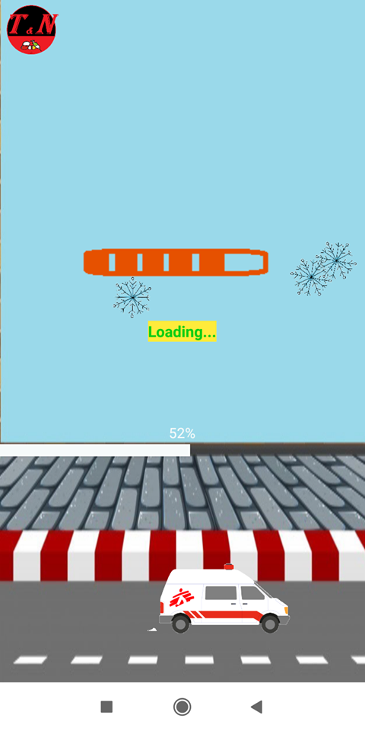

- Yêu cầu chức năng
Tiêu đề | Mô tả | Qui trình | Kết quả
Splash screen | Màn hình Splash | Sau 10s chuyển màn hình. | Chuyển qua màn hình chính

- Màn hình quản lý
- Giao diện người dùng
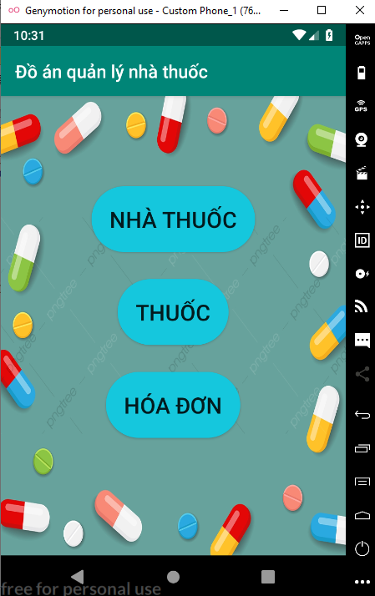

- Yêu cầu chức năng:

Tiêu đề | Mô tả | Qui trình | Kết quả
Màn hình Quản lý | 1 Image backgorund, 3button | Thiết kế | Chuyển qua màn hình chính
Button “Nhà thuốc” | Chuyển sang giao diện “Xem giao diện nhà thuốc” | Click | Chuyển sang giao diện “Nhà thuốc”.
Button “Thuôc” | Chuyển sang giao diện thuốc | Click | Chuyển sang giao diện “Thuốc”.
Button “Hóa đơn” | Chuyển sang giao diện Hóa đơn | Click | Chuyển sang giao diện “Hóa đơn”.

- Màn hình nhà thuốc
- Giao diện người dùng
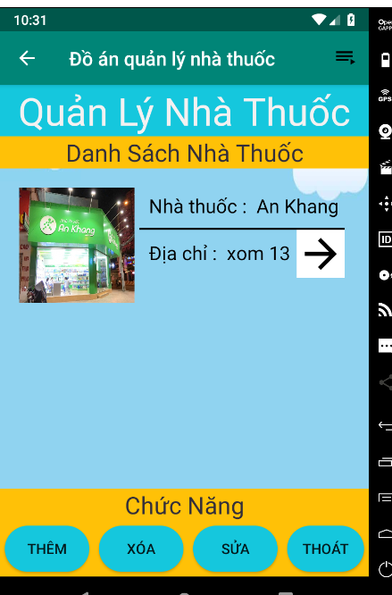
- Yêu cầu chức năng

Tiêu đề | Mô tả | Qui trình | Kết quả
Màn hình Nhà Thuốc. | 1ImageBackground, 4 TextView, 1 ListView, 4 button, 1ImageView | Thiết kế | Hoàn thành
Button “Thêm”. | Chuyển sang màn hình “Thêm” | Click | Chuyển sang màn hình “Thêm”.
Button “xóa”. | Thực thi chức năng xóa | Click | Thực thi chức năng xóa
Button “sửa”. | Chuyển sang màn hình “sửa” | Click | Chuyển sang màn hình sửa
Button “Thoát”. | Thoát ứng dung | Click | Thoát ứng dụng
Button “quay lại”. | Quay lại màn hình trước | Click | Quay lại màn hình trước.
- Màn hình thêm Nhà thuốc
- Giao diện người dùng
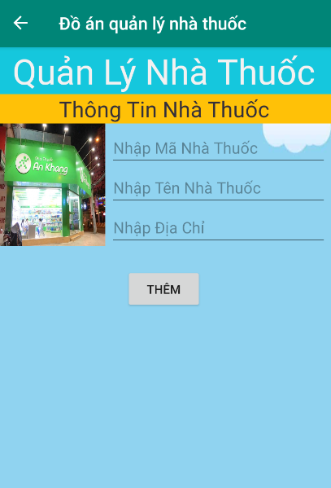
- Yêu cầu chức năng
Tiêu đề | Mô tả | Qui trình | Kết quả
Màn hình Thêm nhà thuốc | 3 EditText, 2 button  1TextView | Thiết kế | Hoàn thành
Button Thêm | Thực thi chức năng Thêm | Click | Thực thi chức năng Thêm
Button Quay lại | Thực thi chức năng quay lại màn hình trước | Click | Thực thi chức năng quay lại màn hình trước
- Màn hình sửa Nhà Thuốc
- Giao diện người dùng

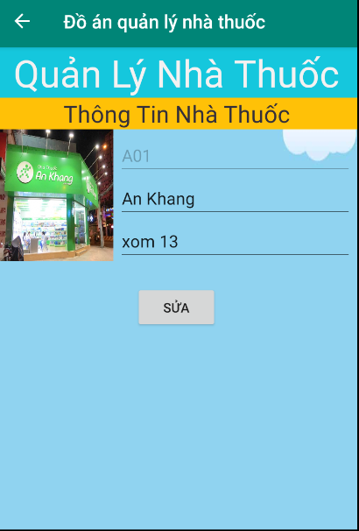
- Yêu cầu chức năng:
Tiêu đề | Mô tả | Qui trình | Kết quả
Màn hình Sửa nhà thuốc | 3 EditText, 2 button | Thiết kế | Hoàn thành
Button Sửa | Thực thi chức năng Sửa | Click | Thực thi chức năng Sửa
Button Quay lại | Thực thi chức năng quay lại màn hình trước | Click | Thực thi chức năng quay lại màn hình trước

- Màn hình Thuốc
- Giao diện người dùng
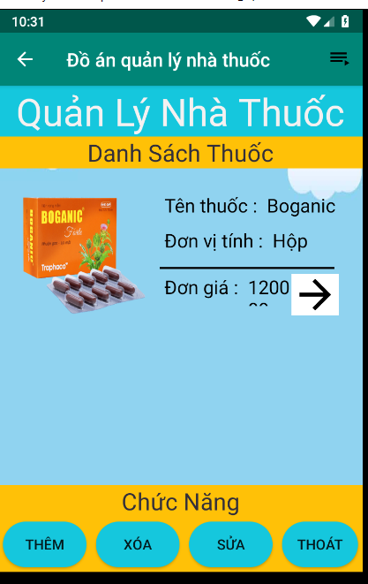
- Yêu cầu chức năng

Tiêu đề | Mô tả | Qui trình | Kết quả
Màn hình Thuốc. | 1ImageBackground, 5 TextView, 1 ListView, 4 button, 1ImageView | Thiết kế | Hoàn thành
Button “Thêm”. | Chuyển sang màn hình “Thêm” | Click | Chuyển sang màn hình “Thêm”.
Button “xóa”. | Thực thi chức năng xóa | Click | Thực thi chức năng xóa
Button “sửa”. | Chuyển sang màn hình “sửa” | Click | Chuyển sang màn hình sửa
Button “Thoát”. | Thoát ứng dung | Click | Thoát ứng dụng
Button “quay lại”. | Quay lại màn hình trước | Click | Quay lại màn hình trước.
- Màn hình Thêm Thuốc
- Giao diện người dùng
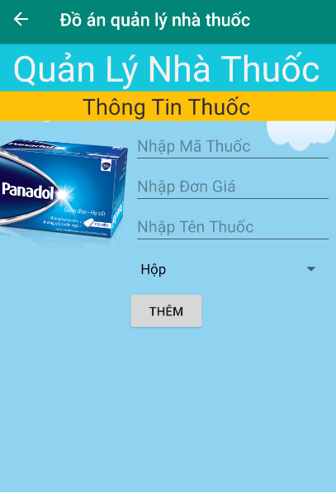
- Yêu cầu chức năng
Tiêu đề | Mô tả | Qui trình | Kết quả
Màn hình Thuốc | 3 EditText, 2 Button, 1 Cômbox | Thiết kế | Hoàn thành
Button Thêm | Thực thi chức năng thêm | Click | Thực thi chức năng thêm
Button Quay Lại | Quay lại màn hình trước | Click | Quay lại màn hình trước
- Màn hình sửa thuốc
- Giao diện người dùng
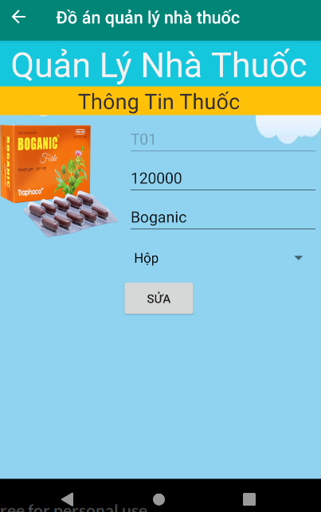
- Yêu cầu chức năng
Tiêu đề | Mô tả | Qui trình | Kết quả
Màn hình Thuốc | 1Commbox,2 EditText, 2 Button, 1 Comobox | Thiết kế | Hoàn thành
Button Sửa | Thực thi chức năng Sửa | Click | Thực thi chức năng Sửa
Button Quay Lại | Quay lại màn hình trước | Click | Quay lại màn hình trước

- Màn hình hóa đơn
- Giao diện người dùng
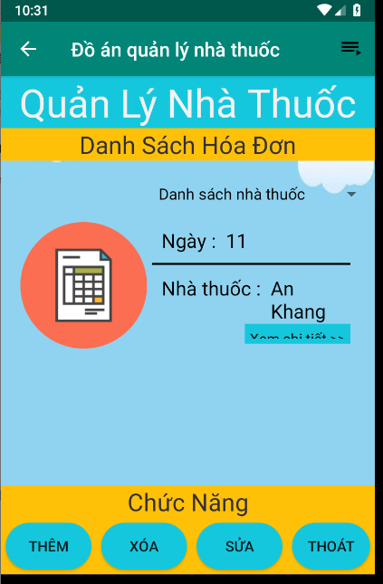

Tiêu đề | Mô tả | Qui trình | Kết quả
Màn Hóa Đơn | 1 listview, 4 button, 5 TextView, 1 Comobox, 1 ImageBackground | Thiết kế | Hoàn thành
Button Thêm | Thực thi chức năng Thêm | Click | Thực thi chức năng Thêm
Button Xóa | Thực thi chức năng xóa | Click | Thực thi chức năng xóa
Button Sửa | Thực thi chức năng sửa | Click | Thực thi chức năng sửa
Textview Xem chi tiết | Chuyển sang giao diện Chi tiết bán lẻ | Click | Chuyển sang giao diện Chi tiết bán lẻ
Button Quay Lại | Quay lại màn hình trước | Click | Quay lại màn hình trước
- Màn Hình Thêm Hóa Đơn.
- Giao diện người dùng
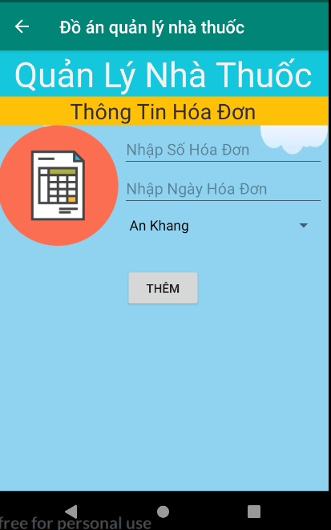
- Yêu cầu chức năng
Tiêu đề | Mô tả | Qui trình | Kết quả
Màn hình Thêm Hóa Đơn | 3 Text view, 1 Comobox, 3 button | Thiết kế | Hoàn thành
Button Thêm | Thực thi chức năng Thêm | Click | Thực thi chức năng Thêm
Button Xem chi tiết | Thực thi chức năng xem chi tiết bán lẻ | Click | Chuyển qua giao diện Chi tiết bán lẻ
Button Quay Lại | Quay lại màn hình trước | Click | Quay lại màn hình trước
- Màn hình Sửa hóa đơn
- Giao diện người dùng
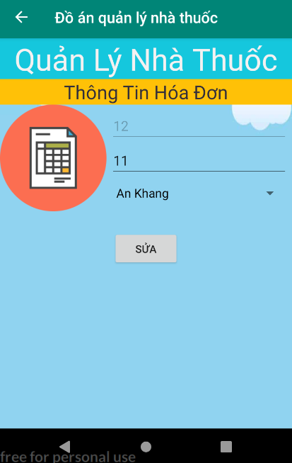
- Yêu cầu chức năng
Tiêu đề | Mô tả | Qui trình | Kết quả
Màn hình Sửa Hóa Đơn | 1 Text view, 2 EditTexy, 1 Comobox, 3 button. | Thiết kế | Hoàn thành
Button Sửa | Thực thi chức năng Thêm | Click | Thực thi chức năng Sửa
Button Quay Lại | Quay lại màn hình trước | Click | Quay lại màn hình trước.

- Màn hình Chi tiết bán lẽ.
  - Giao diện người dùng
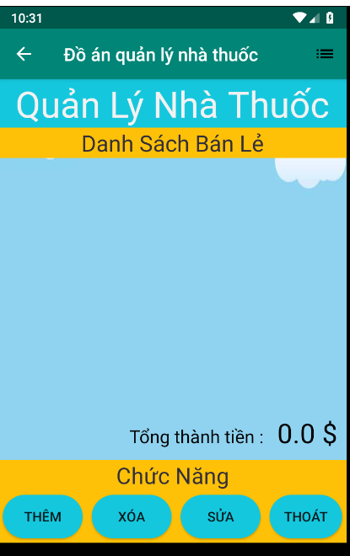

  - Yêu cầu chức năng
Tiêu đề | Mô tả | Qui trình | Kết quả
Màn hình Chi tiết bán lẻ | 1 listview, 3 textview, 4 button | Thiết kế | Hoàn thành
Button Thêm | Thực thi chức năng Thêm | Click | Thực thi chức năng Thêm
Button Xóa | Thực thi chức năng Xóa | Click | Thực thi chức năng Xóa
Button Sửa | Thực thi chức năng Thêm | Click | Thực thi chức năng Sửa
Button Quay Lại | Quay lại màn hình trước | Click | Quay lại màn hình trước.
- Màn hình thêm Chi tiết bán lẻ
  - Giao diện ngươi dùng
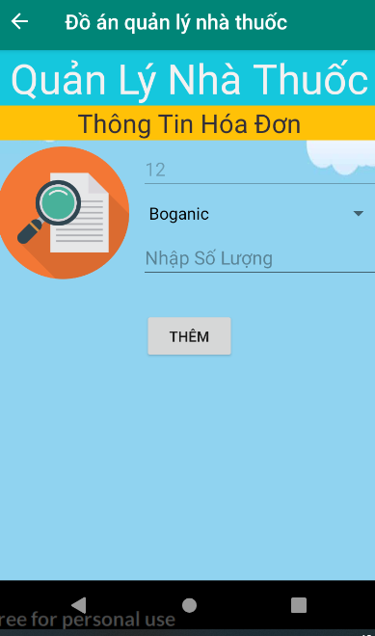
  - Yêu cầu chức năng
Tiêu đề | Mô tả | Qui trình | Kết quả
Màn hình Thêm Chi tiết bán lẻ | 1 TextView, 2 EditText, 1 ImageView, 2 button | Thiết kế | Hoàn thành
Button Thêm | Thực thi chức năng Thêm | Click | Thực thi chức năng Thêm
Button Quay Lại | Quay lại màn hình trước | Click | Quay lại màn hình trước.

CHƯƠNG 3: CÀI ĐẶT
3.1 Màn hình home
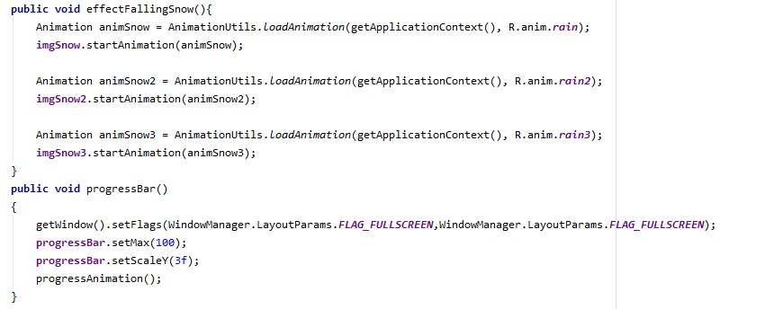
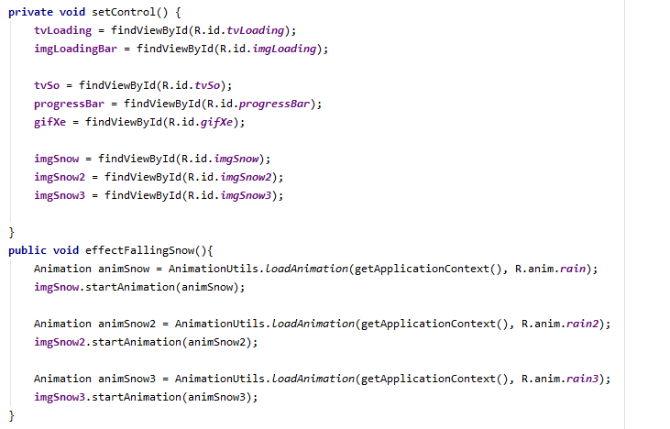
3.2 Màn hình quản lý
Button Nhà thuốc:
Button Thuốc:
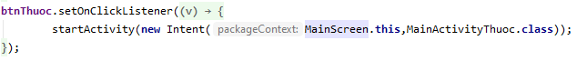
Button Hóa đơn:
3.3 Màn hình nhà thuốc
Button Thêm: 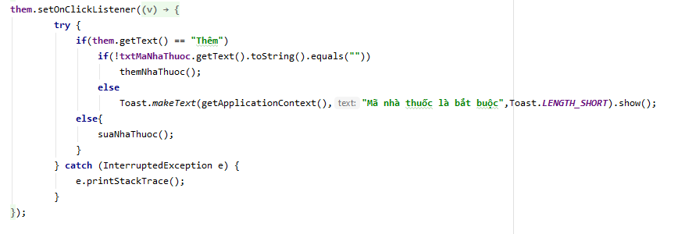
Button Sửa:

Button Xóa:
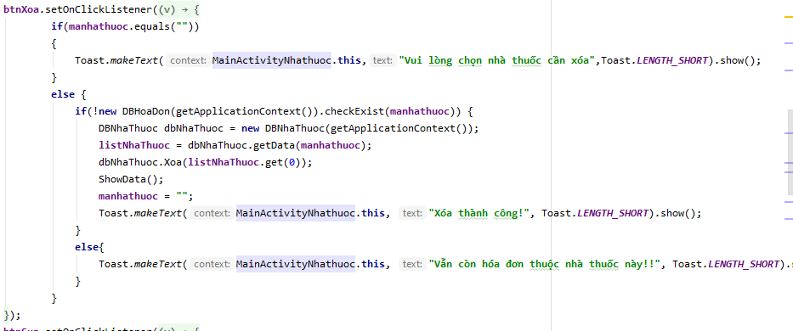
Button Thoát:
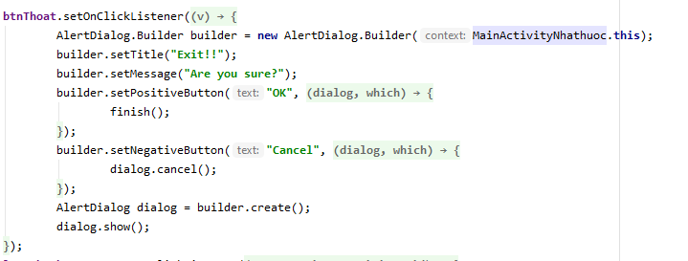
3.4 Màn hình thuốc
Button Thêm:
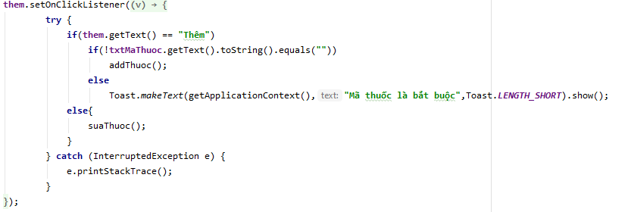
Button Sửa:
Button Xóa:
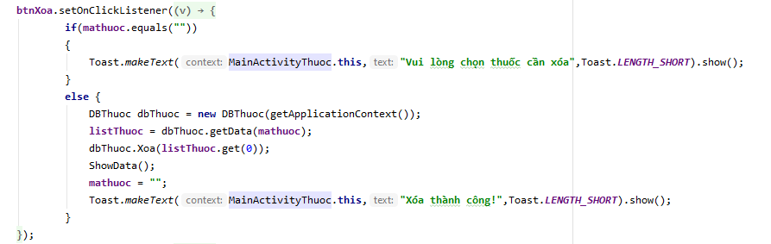
Button Thoát:
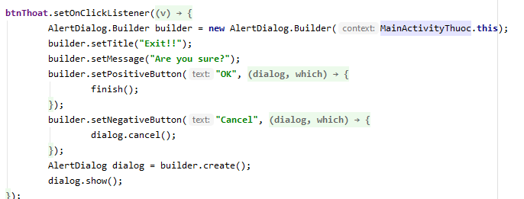
3.5. Màn hình hóa đơn

Button Thêm:
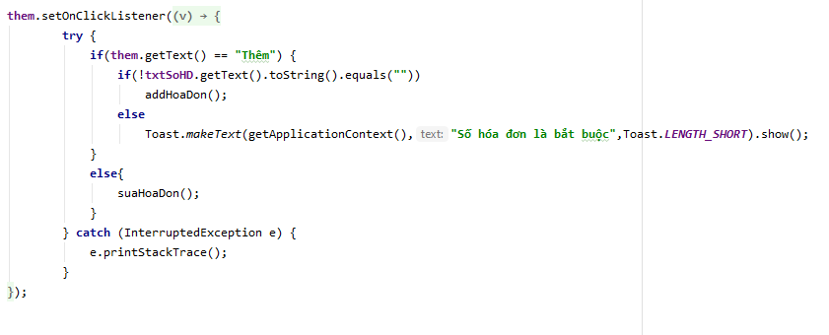
Button Sửa
Button Xóa:
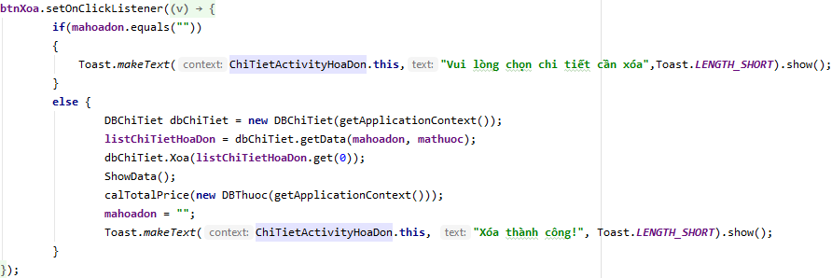
Button Thoát:
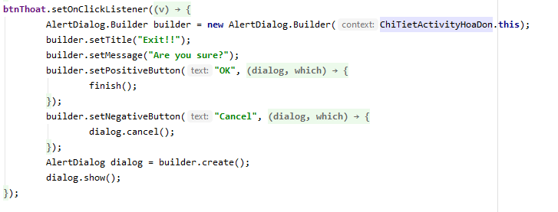
Textview Xem chi tiết..: 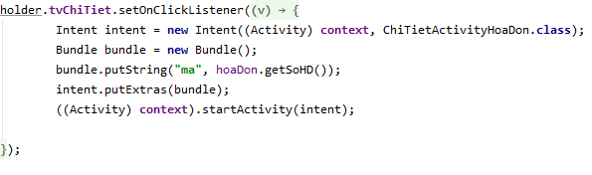
3.6. Màn hình chi tiết bán lẻ
Button Thêm:
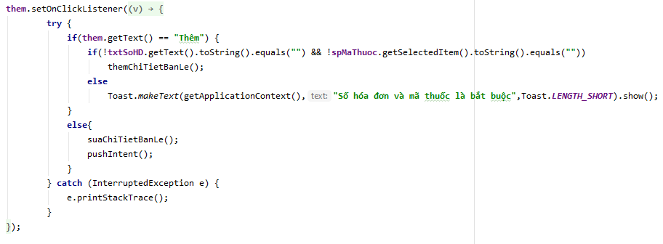
Button Sửa:
Button Xóa:
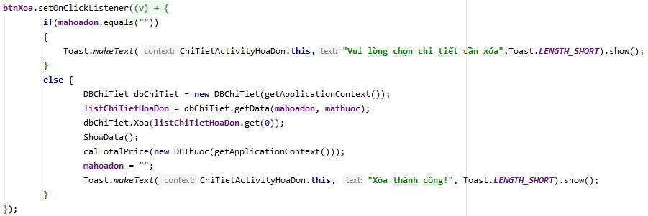
Button Thoát:
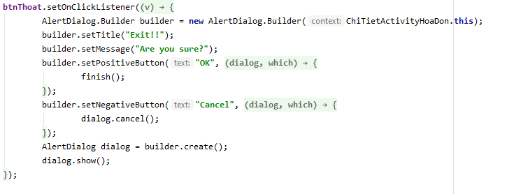
CHƯƠNG 4: KẾT QUẢ ĐẠT ĐƯỢC
4.1 Kết quả đạt được
- Ứng dụng quản lý thông tin nhà thuốc theo tên và mã số, địa chỉ
- Ứng dụng quản lý thông tin thuốc theo tên và mã số và đơn vị tính
- Ứng dụng quản lý hoa đơn theo mã số, ngày tháng. Ngoài ra còn quản lý Hóa đơn theo tên Nhà Thuôc và tên Thuốc.
- Giao diện thân thiện với người dùng, bắt mắt.
- Thống kê danh sách hóa đơn.
- Tìm kiếm Nhà Thuốc, Thuốc theo tên.
- Lọc danh sách hóa đơn theo tên thuốc, tên nhà thuốc, ngày tháng.
4.2 Kết luận
Những việc đã làm được:
- Quản lý thông tin nhà nhà thuốc, thuốc, hóa đơn và chi tiết bán lẻ.
- Áp dụng thành công các kiến thức đã học như Animation, Run Drawble, Custom View.
- Lưu lịch sử trong SQL.
Những việc chưa làm được:
- Giao diện chưa tối ưu.

